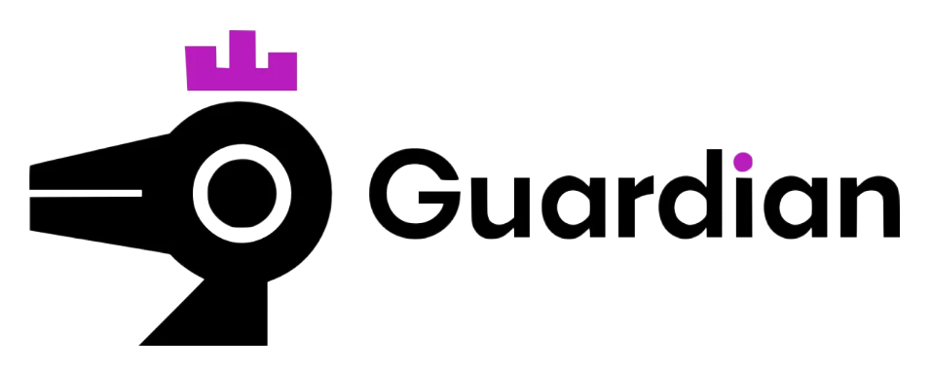

Relatório de CTF
Brooklyn Nine Nine – TryHackMe

Informações do documento
Referência | Brooklyn Nine Nine – Pedro Leal Ariosa
N° Revisão | 1
Data de publicação | 18/05/2026
Link | https://tryhackme.com/room/brooklynninenine

Redação | Pedro Leal Ariosa | Estudante
Revisão | Nome do revisor | Orientador
Aprovação | Nome do aprovador | Diretor

Histórico de revisões
N° | Entregas | Descrição
0 | 18/05/2026 | Produção
1 | DD/MM/AAAA | Revisão
2 | DD/MM/AAAA | Aprovação

Informações do CTF
Nível de Dificuldade | Fácil
Tipo de acesso | Gratuito
Conceitos envolvidos | Nmap, FTP, brute force, hydra, Linux, ssh
Plataforma | Tryhackme
Área | Red

Sumário
Contextualização 3
Desenvolvimento 3
User flag 3
Root flag 5
Conclusão 5
Referências 5

Contextualização
O CTF Brooklyn Nine Nine possui a temática da série de televisão Brooklyn Nine Nine e visa desenvolver conceitos iniciantes do mundo de cibersegurança. Através desse CTF, o estudante desenvolve conceitos como nmap, FTP, brute force, ssh, hydra e comandos Linux. Dessa forma, o estudante revisa conceitos iniciais de cibersegurança, de modo a aperfeiçoar seu conhecimento e melhorar sua técnica.
Desenvolvimento
User flag
Utilizando o comando nmap, é possível verificar que existe a porta 21 aberta rodando FTP e permite login anonymous, porta 22 rodando ssh e porta 80 rodando http.
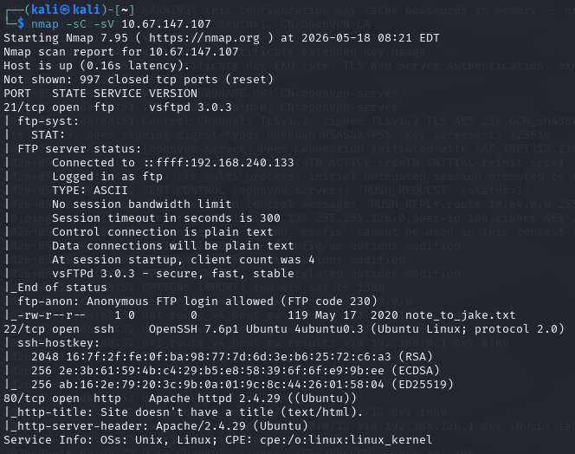
Acessando o FTP via anonymous, é possível listar os arquivos e diretórios com o comando ls e observar que existe um arquivo chamado “note_to_jake.txt”. Com o comando mget é possível baixar e acessar o arquivo
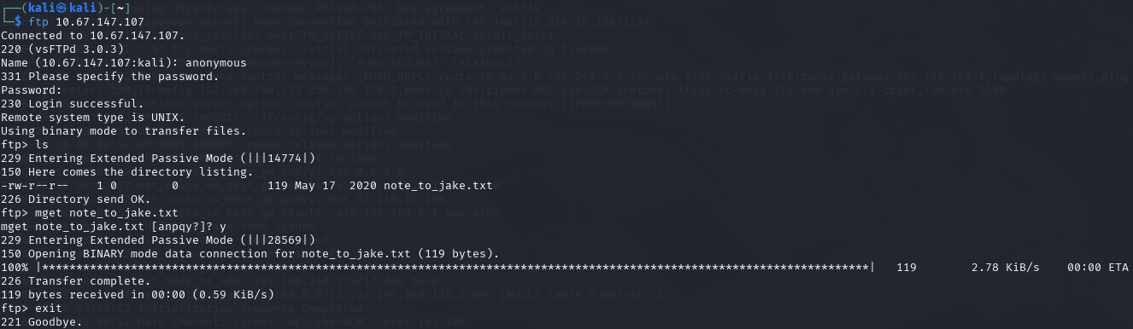
Utilizando o comando cat, é possível verificar que existe um aviso para o Jake pedindo para alterar a senha que está muito fácil de ser descoberta. Dessa forma, é possível utilizar o hydra para realizar o brute force e descobrir a senha do usuário jake com a rockyou.txt
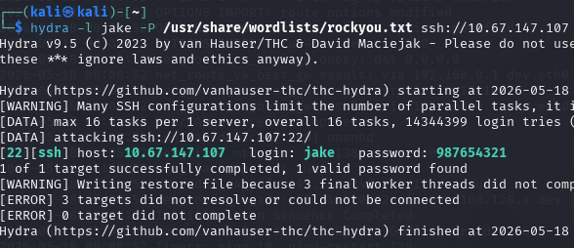
Ao descobrir a senha, é possível acessar o ssh utilizando o jake como usuário e a senha descoberta
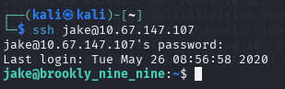
No usuário jake, é possível navegar entre os diretórios e retornar ao home. Após retornar ao home e listar os diretórios acessíveis, encontra-se outros dois diretórios: holt e amy. Acessando o usuário holt e listando os diretórios, encontra-se o arquivo com a user flag
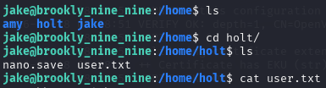

Root flag
Com o comando sudo -l, é possível listar os diretórios permitidos de serem acessados e os comandos
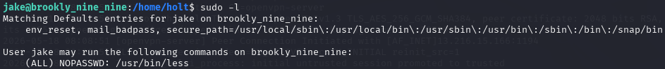
Utilizando o sudo e a sequência de diretórios para acessar o diretório root, é possível encontrar a flag root.txt
Conclusão
O CTF Brooklyn Nine Nine é um excelente CTF para inicio no mundo de cibersegurança, uma vez que desenvolve o conhecimento sobre nmap, FTP, brute force, ssh, hydra, Linux e privilege escalation – conceitos essenciais da base da cibersegurança – de forma que o estudante consegue desenvolver de maneira completa essas ferramentas e desenvolver e percepção de utilização dessas ferramentas.
Referências
VAN HAUSER; THC. THC-Hydra. [S. l.], c2026. Disponível em: THC Hydra Official Repository. Acesso em: 18 maio 2026.
POSTEL, J.; REYNOLDS, J. File Transfer Protocol (FTP). Marina del Rey: USC Information Sciences Institute, 1985. Disponível em: RFC 959 - File Transfer Protocol. Acesso em: 18 maio 2026.

